Муниципальное бюджетное дошкольное образовательное учреждение «Детский сад № 9 Белоглинского района»

Эссе на тему: «Каким должен быть современный логопед».
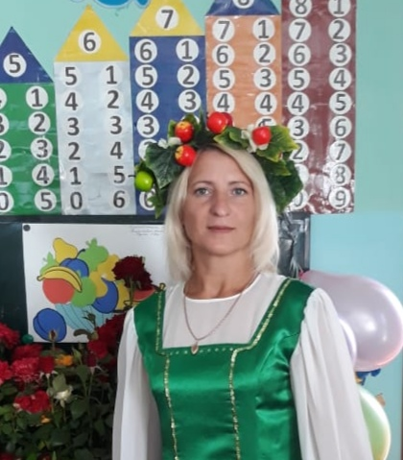
Подготовила учитель – логопед
Снигарева Светлана Владимировна

ст. Успенская
2020

Эссе на тему: «Каким должен быть современный логопед».
«За что бы вы ни взялись, главное – будьте преданны своему делу до конца. Не обязательно достигать какого-то звёздного успеха, но быть честным перед самим собой в выбранной профессии – обязательно» - Роберт Де Ниро
Специальность логопеда родилась на стыке медицины и педагогики. Это относительно молодая специальность, возникновение которой связано с развитием психологии, неврологии, общей и специальной педагогики. Понимание уникальности детей с отклонениями в развитии, стремление к их развитию и социализации - достижение совсем недавнего прошлого. Обладая специальными знаниями, коррекционный педагог помогает родителям справляться с трудностями в воспитании и обучении детей. Работа с детьми, имеющими отклонения в развитии, сегодня является востребованной и высокооплачиваемой. Сфера деятельности логопеда очень широка.
Для современного логопеда процесс развития включает коррекцию, направленную на ослабление или исправление имеющихся у ребёнка отклонений в развитии. Личность педагога – основное условие и средство успеха педагогического процесса. Мы, педагоги, создаем будущее. От того как мы сработаем, зависит успех нашей страны и мира. Престиж учителя складывается из его общей культуры и профессиональной компетентности, которые постоянно надо подпитывать. Совершенствоваться, в первую очередь, должен сам педагог. Увеличение информационного потока, применение новых технологий – все это реалии сегодняшнего дня. Моя педагогическая философия – научить детей верить в себя, понимать и уважать других, а добиться этого можно только благодаря сотворчеству педагога и ребенка.
Главные, на мой взгляд, качества современного логопеда – это терпение и оптимизм. Работа с детьми с ОВЗ требует большого нервного эмоционального напряжения, и без выдержки и самообладания, без эмоциональной уравновешенности учитель не будет иметь успеха. Каждый день помогаю детям преодолеть имеющиеся нарушения. Даже самый маленький успех моих учеников становится нашей большой победой! Я верю в каждого ребёнка! Терпеливо, шаг за шагом, мы с ними стараемся приблизиться к поставленной цели. Этот путь долог и труден, но надо верить, что он обязательно завершится успехом. Я осознаю огромную ответственность за каждого человека в моей жизни, особенно за детей и их будущее. Благодаря им, я сама с других ракурсов смотрю на многое в окружающем, что-то начинаю воспринимать иначе. Жизнь обогащается новыми знаниями и впечатлениями, становится интересной и многогранной. Дети, с которыми я работаю, замечательные. Они добрые, ласковые, очень искренние. Всё новое кажется им необычным, волшебным. Я счастлива каждый раз, когда вижу, как сияют их глаза, когда мир открывает им одну из своих тайн. Моя профессия необыкновенна, она позволяет оказать помощь «особенным» деткам. Число таких детей, к сожалению, постоянно растет, нарушения становятся разнообразнее, увеличивается количество детей с тяжелыми множественными нарушениями развития. Иногда уходит далеко не один день, чтобы найти то главное, ту «изюминку», которая поможет в познании именно этому человечку. И здесь, как всегда в жизни, то же действует закон сохранения: если в одном месте убудет, то в другом обязательно добавится. Главное почувствовать, подметить, найти то, что добавлено, опереться на это и широко открыть перед ребёнком дверь в прекрасный мир. Целостное восприятие – важное условие правильной ориентировки в удивительном предметном мире.
Уча детей, учусь и сама! Только любовь к своей профессии помогает преодолевать трудные шаги в мире учительского дела. Моя профессия – это постоянное познание нового и ежедневное творчество. Я в непрерывном поиске, движении: как показать ребенку доступно мир вокруг, как научить его разумному мышлению и познавать тепло от наших рук; как не увянуть, а вперед идти.
В заключение хочу сказать, что все профессиональные и личностные качества современного учителя-логопеда должны сочетаться с любовью к детям, которая предполагает, терпимость, разумность требований и уважение к ним. Мы, логопеды, должны любить и принимать наших воспитанников такими, какие они есть, твёрдо верить, что среди них нет «безнадёжных». При этом надо быть верными своей профессии и честно выполнять свой долг. Я уверена в том, что учитель-логопед – это профессия будущего. Она займет важное место и твердо закрепится на почетном пьедестале профессий.

